1 | Приветствие
1 | Оператор: Здравствуйте ( Пауза пусть обязательно ответят) я из компании Волна Мобайл, Вы же наверняка пользуетесь домашним интернетом и на мобильном (Возможно от нашей компании), Верно  ПКлиент: Верно или не верно  Оператор: И платите за обе услуги в среднем от 1000 до 2000, верно?  ПКлиент: Верно или не верно
Оператор Просто почему звоню Вам, мы сейчас по всему Крыму проводим качественный домашний интернет, первые 3 месяца будете платить по 100р за почти безлимитный мобильный интернет, и быстрый домашний интернет, согласитесь за 3 месяца можно сэкономить пару тысяч, а если не понравиться ввернетесь к прошлому провайдеру )
Как вам предложение, если заинтересованы, я составлю заявку и подключим вас бесплатно), рассказать поподробнее?

Потенциальный Клиент:
 | Рассказать | Нет не надо | Я сейчас занят. Не могу говорить.
 | Оператор:  Смотрите мы компания «Волна мобайл» и активно выходим на рынок с полным комплексом услуг  Подключаем Бесплатно по самой новой технологии оптиква в дом на максимально возможной скорости целых 1 ГБ в секунду, Ставим Вам новый Wi-Fi Роутер, он будет покрывать стабильно Вашу квартиру или дом, Настроим 100 каналов ТВ на телевизоре, там общественные, спортивные, кино и много детских. Дадим если у Вас нет, еще номер телефона Волны с безлимитным мобильным интернетом связью по крыму и даже 200 на любой телефон по России.  Все это будет стоить первые № месяца 100 рублей а потом от 500 рублей в месяц Как Вам?  Потенциальный Клиент: нормально  Оператор: Тогда составляем заявку на бесплатное подключение? .  Потенциальный Клиент: Если нет?  Оператор: что Вас останавливает? | Оператор: А что вас останавливает узнать информацию и начать пользоваться комплексом услуг и экономить при этом 10-15 тыс в год?  Тем паче у нас тестовый период, который не к чему не обязывает за 100р. 3 месяца . Можете поставить своего провайдера на паузу, протестировать наш интернет и связь. Если не понравиться перейти обратно?  Подумайте вы же ничего не теряете даже точно сэкономите 2-3 тысячи.  Давайте расскажу подробнее ?  Оператор: Спасибо Вам за уделенное время. Всего доброго | Оператор: И.О. клиента, могу я Вам перезвонить завтра в такое - же время?  (Фиксируем информацию по звонку, время и дату следующего звонка).  Оператор: Спасибо Всего доброго
2 | Контакт с клиентом
 | Проявил заинтересованность, но просит время подумать (необходимо назначить дату следующего звонка)
 | (Фиксируем информацию по звонку, время и дату следующего звонка).
3 | Оформление заявки
Оператор: заключение договора происходит у Вас дома в момент подключения.

Для оформления заявки, давайте уточним реквизиты (ответьте, пожалуйста, на следующие вопросы):
1. Ф.И.О. человека, на которого будет оформляться договор. (Лицо должно быть совершеннолетним – исполнилось полных 18 лет.)
2. Адрес подключения: улица, номер дома, номер квартиры или дома
3. Ваш контактный номер телефона пожалуйста, есть карточка волны или новую выдать?

Оператор: Я направляю заявку в работу, и в ближайшее время с Вами свяжется наш менеджер для согласования удобной для вас даты подключения.

Оператор: И.О. клиента, хочу проинформировать Вас, что подключение происходит в удобное для Вас время по согласованию в течении 2х часов. После подключения в течении дня Вы должны внести оплату 100р.

Оператор: И.О. клиента, если у Вас есть есть вопросы, я готов(а) ответить на них? (Ожидаем ответа и отвечаем на вопросы)

Благодарим Вас за выбор компании Волна Мобайл.

Всего доброго!

Тарифы

Квартира

С мобильным телефоном
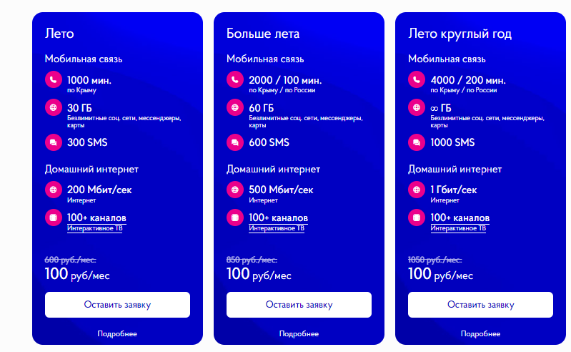

Без мобильного телефона
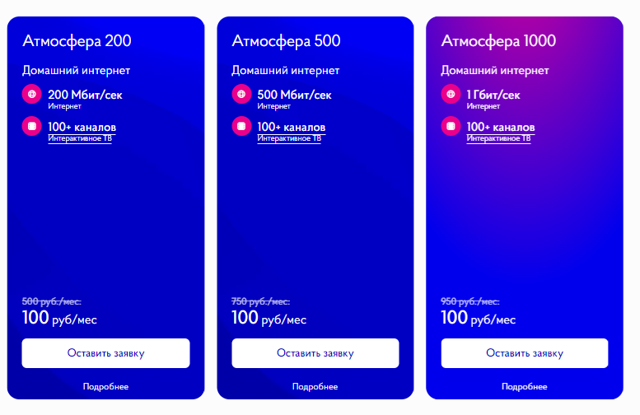

Дом с мобильным телефоном
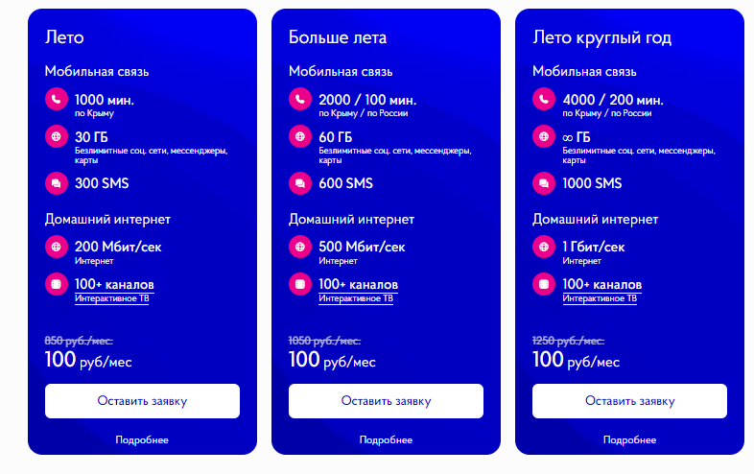
Дом без мобилки

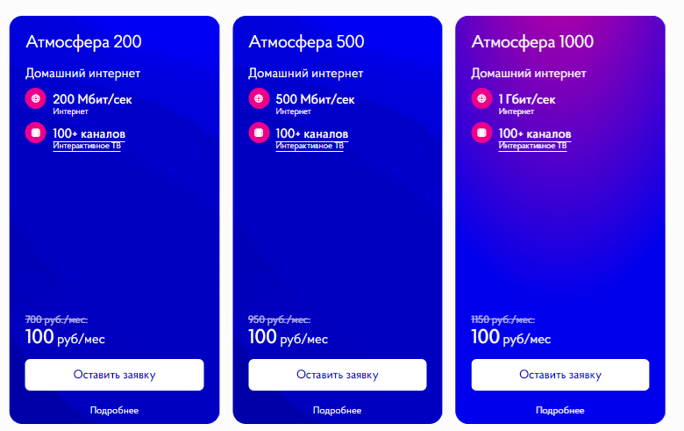

РАБОТА С ВОЗРАЖЕНИЯМИ.

У меня другой провайдер.
ИО клиента, насколько вы удовлетворены качеством и ценой интернета Вашего провайдера? (Ответ).
Компания Волна мобайл - бренд №1 на рынке телекоммуникаций, растет и продвигает услуги повсему Крыму. И мы ценим каждого абонента – для этого делаем все, чтобы наше качество было выше любых Ваших ожиданий.
При этом вы получаете, безлимитный интернет со скоростью до 1Гбит/с, которая не зависит от количества подключенных абонентов, а также Вам не придется платить за аренду Роутера и ваши расходы на связь в комплексе сократятся на 50% .
ИО клиента, давайте я Вам расскажу более подробнее о наших услугах, после чего Вы примите окончательное решение.
ИO клиента,, что останавливает Вас просто попробовать все наши услуги за 100руб. – у нас абсолютно бесплатное подключение. От такого предложения просто нет смысла отказываься.

Это дорого.
ИО клиента,
А сколько Вы платите? (Ожидаем ответ). Да этот пакет несколько дороже, ив тоже время вместе со мобильной связью вам будет выгодней, а с самого начала вы вообще сэконмите (посчитайте 1,5-3 тыс руб ) за 3 месяца Разве нет?
ИО клиента, Вас заинтересовало наше предложение, мы можем прямо сейчас заполнить заявку? (Оформляем заявку).

В условиях кризиса, это не актуально. Мне не нужен интернет (мне не интересно).
ИО клиента, за относительно небольшую плату вы получаете: общение с родственниками и друзьями, живущими далеко быть в курсе всех новостей; закачивать новые фильмы, музыку, видеоклипы, игры для детей; и также совершать покупки в интернет – магазинах и оплачивать коммунальные счета через интернет.

Я подумаю, надо посоветоваться.
ИО клиента, вы знаете, могу предложить Вам просто попробовать наш интернет – без оплаты. Мы подключаем Вас к нашей сети и после подключения у вас есть 3 месяца попробовать наше качеством и комплексом услуг, я уверен оно будет намного лучше того, чем вы сейчас пользуетесь и Ваши родственникам точно понравиться ваше решение.. Если нет то даете свою листовку и просите номер телефона человека
ИО клиента, мы можем сейчас оформить заявку – просто попробовать – а после вам решать, но у вас будет с чем сравнивать?
(Если клиент – не соглашается, согласовываем дату перезвона.)

У меня ремонт.
ИО клиента, Как я Вас понимаю, сам(а) недавно делал(а). Ну что-ж – на самом деле самое лучшее время задуматься об интернете – как раз, пока идет отделка наши специалисты могут Вам протянуть кабель или дать его Вашим монтажникам. Или мы можем предложить Вам вариант беспроводного подключения внутри квартиры – по технологии WiFi. Или, если у Вас несколько компьютеров – то подключить их все.
ИО клиента, Если у Вас есть невыясненные вопросы, я готова ответить. (Ожидаем ответа, и отвечаем на вопросы).Ответ положительный: ИО клиента давайте оформим заявку на подключение, после чего с Вами свяжется наш менеджер в течение 1-2 дней для предварительного заключения договора, и подключении к сети интернет.
(Если клиент – не соглашается, согласовываем дату перезвона.)

